Муниципальное бюджетное учреждение дополнительного образования
«Центр дополнительного образования «Созвездие»
г. Балашова Саратовской области»

Экологический проект
«Подарок вырастим сами»
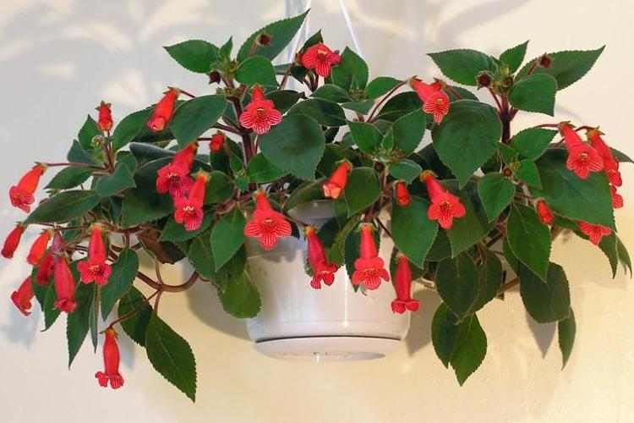

Авторы:

Голикова Анна, Палкина Анна,
воспитанницы творческого объединения «Маленький принц Земли»,
учащиеся 4 класса МОУ СОШ №5
Руководитель:
Лавренюк Елена Николаевна,
педагог дополнительного образования детей высшей квалификационной категории
МБУДО Центр «Созвездие» г. Балашова,

БАЛАШОВ 2017 год
ОГЛАВЛЕНИЕ

ВВЕДЕНИЕ………………………………………………………….………..…..3
ЦЕЛИ, ЗАДАЧИ И АКТУАЛЬНОСТЬ ПРОЕКТА ……………….……........4-5
ПОДГОТОВИТЕЛЬНЫЙ ЭТАП РАБОТЫ ……………………...……….….7-8
ЭТАПЫ РЕАЛИЗАЦИИ ПРОЕКТА ……………………………………………6
ПОДГОТОВИТЕЛЬНЫЙ ЭТАП…………………………..……………….….7-8
ОСНОВНОЙ ЭТАП ……………………………………………………….…9-11
НАША КОЛЕРИЯ ………………………………………………….……….12-13
ЗАКЛЮЧЕНИЕ……………………………………………………...………….14
ПРИЛОЖЕНИЕ…………………………..……………………………….…15-18
ВВЕДЕНИЕ

Любовь к цветам с древних времён свойственна всем народам. Яркие, разнообразной формы, с приятным ароматом цветы всегда привлекали и привлекают внимание взрослых и детей. На всю жизнь остаётся у человека любовь к цветам, привитая с детства, и где бы он ни жил – везде и всюду будет разводить цветы.
В преддверии праздника 8 Марта воспитанники творческого объединения «Маленький принц Земли» решили приготовить любимым мамам необычный подарок – живые цветы, посаженные своими руками. Пусть комнатные цветы радуют маму своим цветением круглый год.
В практической части экологического проекта «Подарок вырастим сами» приняли участие воспитанники творческого объединения «Маленький принц Земли» (4 год обучения). Возраст участников проекта 9-10 лет.
Теоретическую часть данного проекта осуществили Голикова Анна и Палкинаа Анна. Они исследовали комнатный цветок колерию, выявили его характеристику и видовую принадлежность, особенности ухода за ним, провели анкетирование среди родителей воспитанников. Свой проект юные исследователи продемонстрировали всему классу.
Таким образом, в каждом доме появился новый цветок – колерия, посаженный детьми своими руками и подаренный от души своим мамам на праздник 8 марта. Через месяц дети вместе с детьми пересадили цветок на постоянное место и продолжают наблюдать за ним.
Результатом проекта стала совместная деятельность родителей и детей по выращиванию колерии, соблюдений правил ухода за ней, а также желание заниматься комнатным цветоводством в дальнейшем.

ЦЕЛИ, ЗАДАЧИ И АКТУАЛЬНОСТЬ ППРОЕКТА

Эпиграф: «Тот приносит радость себе
и людям, кто выращивает цветы»

Любовь к цветам с древних времён свойственна всем народам. Яркие, разнообразной формы, с приятным ароматом цветы всегда привлекали и привлекают внимание людей. Цветы очень любит мама. Поэтому, когда встает вопрос, что подарить маме на праздник, ответ однозначный – конечно же, цветы! Но где взять цветы? Летом можно нарвать букет полевых цветов, зимой – купить специально выращенные для подарков розы или хризантемы. Такие цветы вскоре засохнут, да и денег нет. Их можно сделать: нарисовать, склеить аппликацию, сложить из бумаги. Но хочется настоящего: настоящие цветы для настоящего праздника! Чтобы мой подарок радовал маму всегда!
На занятиях творческого объединения «Маленький принц Земли» нам предложили вырастить цветы самим к празднику 8 Марта.

Мы выдвинули гипотезу, что маме понравится больше настоящий цветок, чем искусственный. И решили это предположение проверить.

Объект исследования: комнатное растение – колерия, правила ухода за ней.

Предмет исследования: отношение людей к комнатному цветоводству.

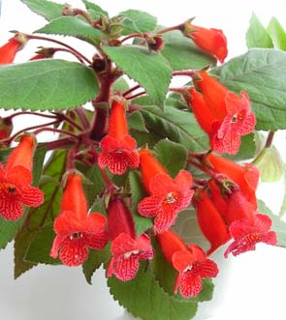
Цель проекта – подарить маме комнатный цветок на праздник 8 Марта, выращенный своими руками.

Для достижения поставленной цели необходимо выполнить следующие задачи:
- изучить литературу по выращиванию комнатных растений, особенности ухода за ними, профилактику заболеваний;
- посадить свой собственный цветок и вести наблюдения за ним;
- проявлять доброжелательное, заботливое отношение к маме, доставлять ей радость.

Тип проекта
По времени проведения: долгосрочный (посадка - от 2 недель, наблюдение – 1 год).
По количеству участников проекта: групповой.
По широте охвата содержания: внеклассный.
По доминирующей в проекте деятельности: практико-ориентированный.

Участники проекта: обучающиеся 3 класса МОУ СОШ №5.

Для реализации своего проекта мы использовали следующие методы:
- изучение литературы, где освящается данная тематика;
- использование сети Интернет;
- составление плана работы;
- анкетирование;
- фотографирование.
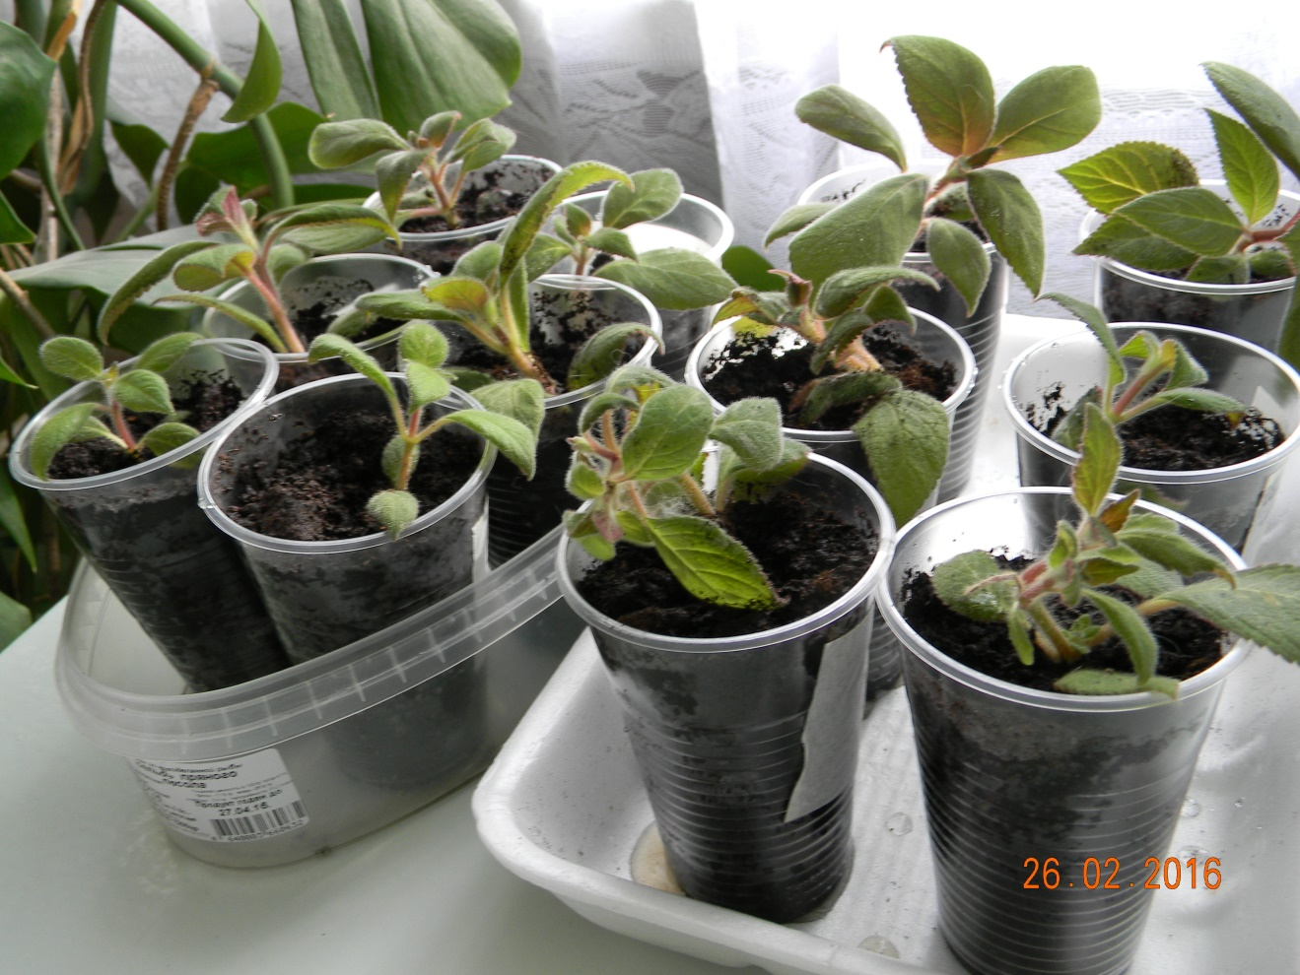

ЭТАПЫ РЕАЛИЗАЦИИ ПРОЕКТА

1. Подготовительный (организационный) этап работы по проекту
- определение проблемы, цели и задач исследования, сроки реализации проекта;
- формулирование гипотез;
- составление плана работы по проекту;
- подбор методов исследования;
- сбор информации о комнатном цветке – колерии (изучение литературы, поиск в сети Интернет);
- фенологические наблюдения за цветами.

2. Основной этап
- подбор необходимого оборудования для посадки;
- посадка собственного растения;
- определение правил ухода за комнатными цветами;
- проведение анкетирования среди родителей одноклассников;
- обработка промежуточных результатов;
- вручение подарков на празднике 8 Марта.

3. Заключительный этап
- анализ результатов проекта (формулирование выводов);
- практические рекомендации последователям проекта;
- оформление результатов проектной работы;
- защита проекта.

ПОДГОТОВИТЕЛЬНЫЙ ЭТАП

В нашем классе рос цветок колерии, который очень нуждался в омолаживании, черенковании. Прежде чем приступить к практической работе по высаживанию растения, мы составили план работы, провели небольшое исследование - изучили литературу по данной теме.

Kohleria (Isoloma, Tydaea, Колерия, Изолома, Тидея) — растение с темно-зелеными листьями, покрытыми густым опушением, и крупными цветками колокольчатой формы с характерными точками на внутренней части венчика.
Колерия - это красивый, не очень распространенный комнатный цветок, который еще называют колумбийской красавицей. Это бархатный кустик высотой до 50 см с пушистыми листьями и побегами. Стебель его у корня прямой, потом полегает. Лист крупный, продолговатый, по краю городчатый. Цветок колерии представляет собой колокольчик с отогнутыми краями, смешанной окраски. В зависимости от вида растения, это могут быть оранжевые, розовые, малиновые, алые или красные оттенки с пестрыми вкраплениями. Молодые растения формируют одиночные бутоны, зрелые - гроздья из 5-6 бутонов.

Жизненная форма | Травянистое, ампельное
Семейство | Геснериевые - Gesneriaceae
Происхождение | Колумбия
Легкость выращивания | Легкое, подходит для новичков
Размер | Высота до 20-60 см
Интенсивность роста | Растет довольно быстро в течение всего года
Продолжительность жизни | С возрастом растение теряет декоративность, поэтому через 2-3 года колерию желательно омолаживать
Температура | Летом: 23-24°С, зимой не ниже 15°С, растение теплолюбиво и может погибнуть при низкой температуре. Растение следует оберегать от сквозняков.
Влажность | Следует опрыскивать воздух вокруг колерии, избегая попадания влаги на цветки и листья, на которых от воды могут образовываться пятна. Лучше поместить горшок в поддон с влажной галькой и не опрыскивать растение либо использовать другие методы повышения влажности. Следует держать растения подальше от радиаторов отопления.
Освещение | Рассеянный свет. Подходит для восточного и западного окна, следует притенять от прямых полуденных лучей. При ярком свете листья колерии желтеют и скручиваются. При недостатке света отсуствует цветение.
Почва | Подходит легкий воздухопроницаемый слабокислый грунт. Для почвы собственного приготовления можно взять 2 части листовой земли, 1 часть крупнозернистого песка или перлита, 1 часть торфа, 1 часть перегноя, можно добавить древесный уголь. Обязательно использовать дренаж.
Полив | Во время цветения регулярный полив, примерно каждые 3-4 дня, верхний слой почвы должен слегка подсыхать между поливами. Использовать только мягкую теплую воду. С наступлением осени полив сократить, зимой поливать 1 раз в неделю. Вода по возможности не должна попадать на листья и особенно на цветки.
Удобрение | С апреля по сентябрь 1 раз в месяц жидким удобрением, разбавленным вдвое. Можно использовать удобрение для орхидей.
Размножение | Колерию размножают делением корневища при пересадке весной. Можно делить корневище осенью.  Семена колерии сажают в январе-феврале в смесь листовой земли и песка и не присыпают землей. Накрывают контейнер стеклом и проращивают семена при температуре 22-24°С. Ежеденевно стекло снимают для проветривания. Всходы обычно появляются на 10-12-й день. Примерно через 2-3 недели их пикируют.  Колерию размножают также стеблевыми черенками. При этом с черенка удаляют цветки и нижние листья. Чтобы получить большое растение, лучше высадить в 10-см горшочек, наполненный смесью торфа и песка, сразу 3 черенка. Черенки можно (но не обязательно) обработать гормонами. Помещают черенки в условия рассеянного света. Укоренение продолжается 4-6 недель, после чего растение можно пересадить на постоянное место.
Цветение | Цветут с мая по сентябрь трубчатыми цветками красной окраски пятнами внутри.
Пересадка | Пересаживают 1 раз в 2-3 года весной, при этом необязательно увеличивать размер горшка. Горшок должен быть низким и широким, слишком глубокие горшки не подходят для колерии. Следует быть осторожным, чтобы не повредить хрупкие корни колерии.
Особенности ухода | Колерию необходимо обрезать по окончании цветения на высоту около 20 см. Следует своевременно удалять сухие листья и цветки. Колерия не переносит сквозняков.
Трудности | Даже если колерия была пересушена, ее корневища чаще всего остаются живыми, и через некоторое время рост растения возобновляется. Корневища колерии довольно часто позволяют растению пережить неблагоприятные условия. Иногда после продолжительного периода цветения листья колерии начинают отмирать. В этом случае следует целенаправленно сократить полив и дать растению полностью высохнуть, обрезать его у основании, а в дальнейшем, периодически увлажняя субстрат, дать заново прорасти корневищам.  Колерия может поражаться мучнистым червецом и трипсами, тлей и паутинным клещиком. Коричневые пятна на листьях появляются при поливе растения холодной водой на ночь. Колерия сильно вытягивается при недостатке освещения. Листья могут пожелтеть от избытка удобрений. Листья скручиваются и опадают в сухом воздухе.
Очистка воздух | -
Токсичность | -

ОСНОВНОЙ ЭТАП

Этимология названия

Колерия - это красивый, не очень распространенный комнатный цветок, который еще называют колумбийской красавицей. Род назван в честь преподавателя из Цюриха М. Колера (XIX век).

Виды и сорта колерии

Род включает около 50 видов разнообразных многолетних корневищных растений, произрастающих в тропиках Америки. Благодаря межвидовому скрещиванию были получены комнатные виды колерии, которые образовывают очень много сортов. В комнатном цветоводстве чаще всего выращивают следующие виды:
- колерию приятную с тёмно-зелёными листьями приглушённого оттенка,
- колерию опушённоцветковую с коричневатым краем зелёных листьев,
- колерию боготскую с ярко-зелёными листьями и красновато-коричневым опушением.
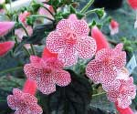
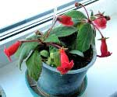
Виды рода Колерия - Kohleria
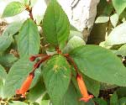
Колерия боготская
Колерия приятная
Колерия опушённооцветковая



Колерия - находится на 91 месте в рейтинге рекомендаций и обладает следующими качествами: красивое, особо устойчивое, залить его невозможно, теневыносливо, быстро растет, легко размножается, выносит засуху и холод.






Цветет колерия обильно с июня по сентябрь, при благоприятных условиях период цветения может продолжаться почти круглый год. С возрастом растение теряет декоративность, поэтому через 2-3 года колерию желательно омолаживать.

Уход за колерией
Колерия — растение с ярко выраженным периодом покоя. Лучше всего расположить растение на восточной или западной стороне. На южной колерию надо защищать от прямых лучей, а на северной она будет плохо развиваться. Летом его содержат в светлом, теплом, влажном помещении, в полуденные часы необходимо притенять от прямых солнечных лучей. Регулярно подкармливают раствором минеральных удобрений, равномерно поливают. Горшок желательно держать в поддоне с влажным керамзитом. Осенью, после цветения, полив уменьшают. Зимой с наступлением периода покоя растение переносят в прохладное помещение с температурой +10…+12 °С. Поливают изредка, не допуская опадения листьев. Опрыскивание не рекомендуется, т.к. капли воды оставляют на опушенных листьях некрасивые пятна. Чтобы увеличить влажность воздуха, поставьте вазон с цветком во влажный поддон. В период цветения необходима еженедельная подкормка.

Колерия: пересадка и размножение
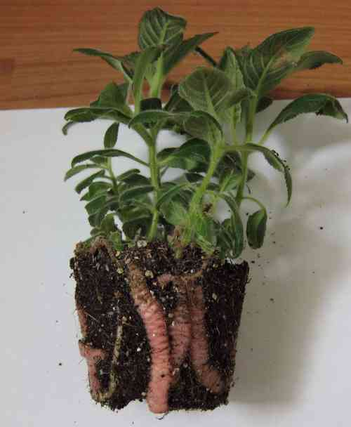
Рекомендуется делать пересадку, не нарушая земляной ком, в случае необходимости пересадить цветок в более широкий, но не глубокий вазон. Лучше это делать весной. Формируют земляную смесь следующим образом: лиственная, торфяная, дерновая земли и песок (1:2:1:1). Полезно добавить кусочки древесного угля, они спасут корни от загнивания.
Существует четыре способа размножения. Самый быстрый и простой - делением корневища, которое можно совершать в любое время года, но лучшее весной. Корневища разделяют ножом на пару кусочков и высаживают на глубину 2 см.
Колерию можно размножать черенками. Для этого срезается верхушечная часть и помещается в воду. Через неделю появляются корешки и черенок высаживается в вазон.
Третий способ размножения – листом. Это довольно долгий процесс. Лист помещается в воду, дает корешки через 3-5 месяцев, после чего лист высаживается в вазон с землей.
Четвертый способ – семенами, которые весной высеиваются в смесь песка и торфа. После появления 2-3 листочков молодые всходы рассаживают в маленькие вазончики. Когда ростки подрастут, их прищипывают, чтобы развивались боковые побеги, и пересаживают в более крупные вазоны. Прищипывают растение до тех пор, пока оно не примет форму кустика.

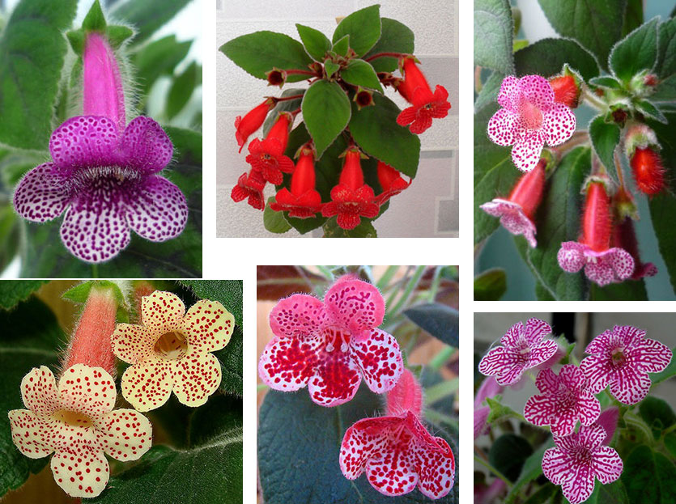
Колерия: болезни

К вредителям данного растения относят трипса, тлей, паутинного клеща и белокрылку. В случае болезни необходимо сразу удалить больные листья и начать лечение. Купить химические препараты и внести их в почву, а не на листья. По качеству листа можно определить состояние всего растения и вовремя принять меры. Если лист побледнел и покрылся желтыми пятнами, значит, есть излишняя подкормка или попадание прямых лучей. На листе обнаружен серый налет - растение заболело грибковым заболеванием. Это возникает из-за высокой влажности воздуха и почвы. При недостаточной влажности лист скручивается.

НАША КОЛЕРИЯ
Итак, мы выявили, что колерию размножают делением корневища, семенами, черенкованием, а также стеблевыми черенками. Мы выбрали последний самый простой способ. С черенка мы удалили цветки и нижние листья. Взяли пластмассовые одноразовые стаканчики, в них насыпали готовый грунт. Каждый черенок поместили на 1/3 в почву, присыпали землей. Все саженца затем полили водой комнатной температуры.
Готовые посадки колерии поставили в классе, где есть рассеянный свет и стали наблюдать. Цветки сначала были проникшими, затем через 2-3 дня листья приподнялись.
Мы провели анкетирование среди родителей нашего класса на тему «Что вы знаете о комнатных растениях?» (Анкету см. в приложении). Опрошенных было 15 человек. На основании собранных данных нам удалось выяснить, что необходимость комнатных растений в доме и в школе одобряют все участники опроса, т.е. 100%.
На вопрос, есть ли в Вашем доме комнатные растения, мы получили утвердительный ответ, также 100%.
Вопрос «Для чего люди разводят комнатные растения» выявил неоднозначные ответы. Одни считают, что они приносят пользу (50%), другие, что украшают комнаты (40%), а третьи согласны с первыми и вторыми (10%).
Следующий вопрос, «Какие комнатные растения Вы хотели бы видеть в Вашем доме?». Здесь мнения родителей разошлись. 65% хотят иметь в доме полезные растения, 10% - красиво цветущие, 25% согласны и с теми, и с другими. Ответы под буквой б) «редкие, на зависть всем» и г) «неприхотливые» не выбрал никто.
На вопрос «Знаете ли Вы правила ухода за комнатными растениями?» все родители ответили утвердительно.
А вот вопрос «Принимают ли участие в уходе за комнатными растениями Ваши дети?» ответ «да» только у 80% опрашиваемых, у 20% ответ – «нет».
Также 80% родителей знают, что среди комнатных растений есть ядовитые (опасные для жизни человек аи животных), а 20% этого не знают абсолютно.
На вопрос, «Какие чувства Вы испытываете при общении с комнатными растениями» 80 % респондентов ответили, что они их очень любят и с удовольствием за ними ухаживают, а 20% утверждают, что им приятно, когда окружают комнатные растения, но так, чтобы кто-то за ними ухаживал. Равнодушных к цветам людей мы не выявили.
100% опрашиваемых отвечают, что положительно относятся к приобщению ребенка к природе в школе.
И все 100% родителей думают, что знания о природе ребенок получит в школе. Мы бы хотели, чтобы и родители показывали положительный пример комнатного цветоводства. Лучше все делать вместе сообща.
Накануне праздника Международного женского дня 8 Марта, мы снова полили растения и преподнесли их после праздничного концерта нашим мамам в качестве подарка. Реакция мам оказалась предсказуемой, всем мамам очень понравились цветы. Каждая мама забрала свой подарок домой.
Укоренение продолжалось 4-6 недель, после чего растение мы вместе с мамой пересадили на постоянное место жительства и поставили на окошко. Наблюдение велось все лето и осень. Теперь наши цветы значительно выросли, у многих колерия набрала цвет и расцвела ярко-красным цветом. Цветы имеют форму вытянутого колокольчика. Причем одни цветы отцветают, появляются другие.
Таким образом, наши подарки радуют маму постоянно.
Мы продолжаем ухаживать за колерией дома, поливаем ее, рыхлим почву, ведем наблюдения.
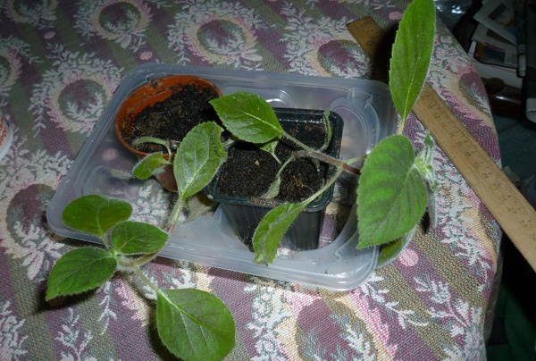
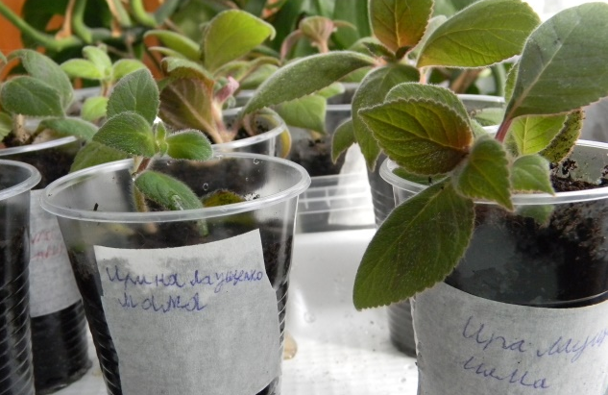

ЗАКЛЮЧЕНИЕ

Таким образом, мы подготовили нетрадиционный подарок к Международному женскому дню. После торжественного мероприятия я и мои одноклассники вручили своим мамам цветок, выращенный своими руками. В каждом доме появилась своя колерия. Позже мы вместе с мамой пересадили ее в цветочный горшок. На сегодняшний день наша колерия уже значительно выросла.
Преимущества комнатных растений делают их желанными в наших домах. Как показали исследования ученых, комнатные растения выделяют кислород, и могут очищать воздух от вредных химических соединений. Помимо этого они способны поднять настроение, ослабить головные боли. Комнатные растения способствуют предотвращению стрессового состояния. Они неприхотливы в уходе. Требуют минимум знаний о выращивании. С этой разновидностью комнатных цветов справится начинающий цветовод. Но главное их достоинство – цветение почти круглый год.

Вывод. Наша гипотеза подтвердилась. Маме очень понравился подарок. Через три месяца моя колерия впервые зацвела и цветет до сих пор! Мы вместе с мамой продолжаем за ней ухаживать, планируем завести и другие комнатные цветы (орхидею, фиалку, пеларгонию).

В результате проекта мы узнали:
- что такое колерия и как черенкуют комнатные растения;
- правила ухода за комнатными растениями (поливать, рыхлить землю, подкармливать удобрениями, обрывать засохшие листья и т.д.);
- мамам очень приятно получить в подарок цветок, который мы вырастили сами.

Критерии успеха проекта
  - Достигнут результат – посажен цветок колерии своими руками и подарен маме в праздник 8 марта.
  - Создана активная команда участников проекта, способная продолжить работу по выращиванию комнатных цветов в будущем.
  - Результат проекта может быть воспроизведён другими коллективами.
  - Исполнители проекта получили удовольствие от своей деятельности.

У нас появилось желание выращивать комнатные цветы и пусть это станет заразительным примером для остальных учащихся нашей школы!!!

ПРИЛОЖЕНИЕ

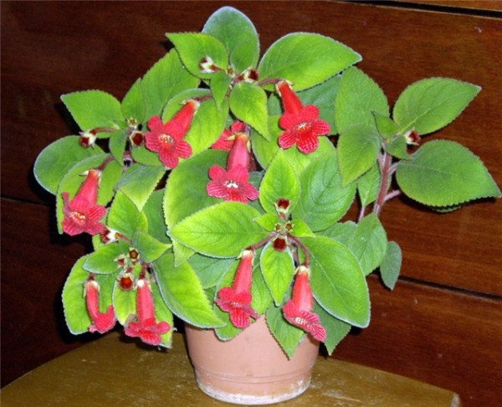
АНКЕТА для родителей "Что Вы знаете о комнатных растениях?"
Уважаемые родители! Просим вас ответить на вопросы анкеты с целью получения информации о целесообразности разведения комнатных растений, об улучшении экологической обстановки дома и в учебных помещениях.

ФИО (папы/мамы)____________________________________________________________
1.Как вы думаете, нужны ли комнатные растения в доме, в школе?
а) да
б) нет
в) не знаю
2. В Вашем доме есть комнатные растения?
а) да, очень много;
б) есть, в отдельных комнатах;
в) у нас мало комнатных растений;
г) нет.
Для чего люди разводят комнатные растения?
а) они украшают комнаты;
б) они приносят пользу;
в) для коллекции;
г) никогда об этом не задумывался
4. Какие комнатные растения Вы хотели бы видеть в вашем доме?
а) красиво цветущие;
б) редкие, на зависть всем;
в) полезные;
г) неприхотливые.
5. Знаете ли Вы правила ухода за комнатными растениями?
а) да
б) нет
в) другое
6. Принимают ли участие в уходе за комнатными растениями дома Ваши дети?
а) да
б) нет
7. Знаете ли вы, что среди комнатных растений есть ядовитые (опасные для человека и животных)?
а) да;
б) нет.
8. Какие чувства вы испытываете при общении с комнатными растениями?
а) никаких, мне все равно;
б) мне приятно, когда меня окружают комнатные растения, но так, чтобы кто-то за ними ухаживал.
в) я их очень люблю и с удовольствием за ними ухаживаю.
9. Как вы относитесь к приобщению ребенка к природе в школе?
а) положительно
б) отрицательно
в) безразлично
10. Как Вы думаете, получит Ваш ребенок знания о природе в школе?
а) да
б) нет
в) не знаю
Спасибо за сотрудничество!
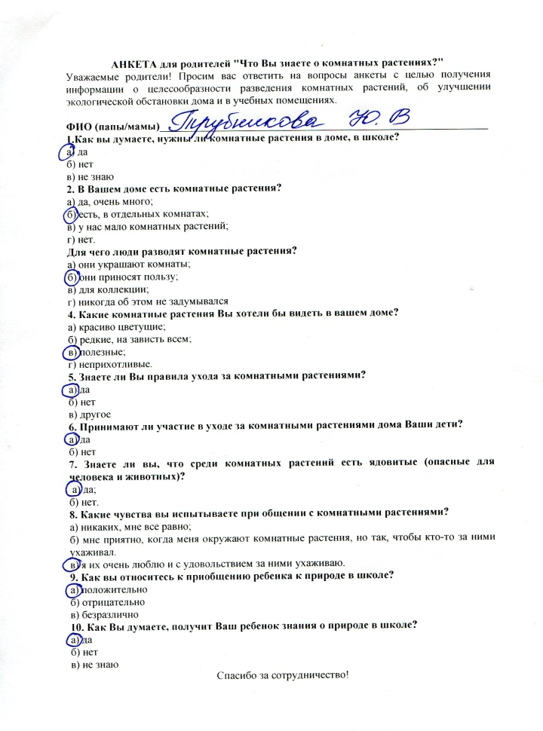



Образцы анкет родителей воспитанников творческого объединения «Маленький принц Земли»
НАШ ФОТООТЧЕТ

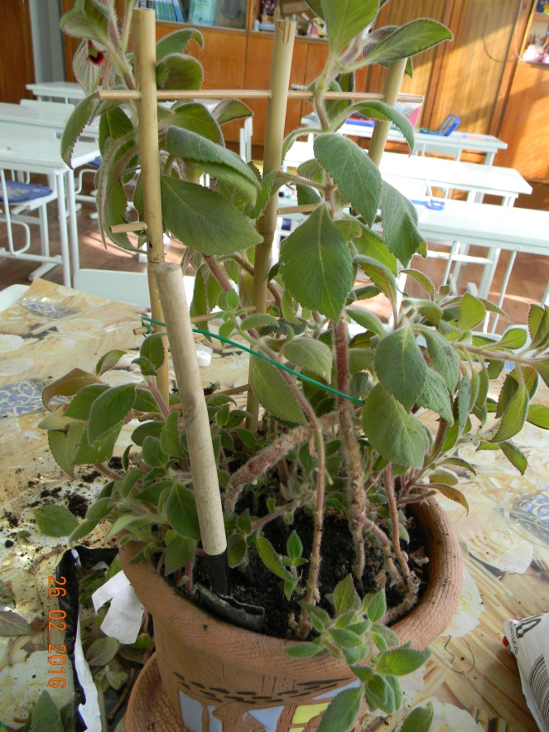
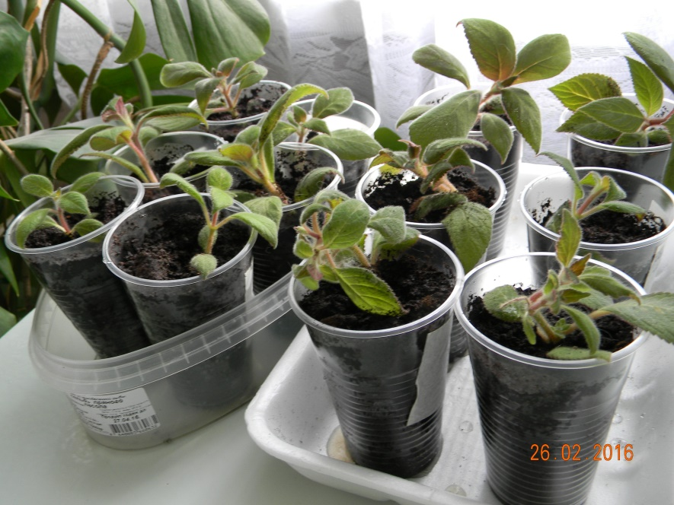
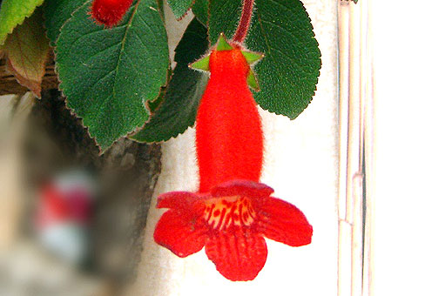
Первый распустившийся цветок
Результаты пересадки в стаканчиках
Наша старая колерия в классе

